京汉新城社区委员会学习记录
时间 | 2026年2月28日 | 地点 | 社区
主题 | 进一步深化学习党的二十届四中全会精神
参加人员 | 社区党员及干部
主持人 | 李树程 | 记录人 | 苏哲
摘 要
为持续推动党的二十届四中全会精神在基层落地生根，京汉新城社区于2026年1月26日，组织社区党员干部开展集中学习，深化对全会精神的理解与实践把握。
会上，社区副主任聚焦全会关于“完善基层治理体系、提升基层治理能力”的核心部署，重点解读了“健全共建共治共享的社会治理制度”“坚持和发展新时代‘枫桥经验’”等关键内容。全会强调“基层强则国家强，基层安则百姓安”，这让党员们深刻认识到，社区作为基层治理的“最后一公里”，肩负着筑牢治理根基、服务辖区群众的重要使命，为后续工作提供了行动指南。
此次深化学习进一步凝聚了奋进合力、明确了工作方向。大家纷纷表示，将继续以二十届四中全会精神为指引，充分发挥党员先锋模范作用，把全会精神转化为社区治理和服务的具体行动，不断提升基层治理效能，全力建设平安和谐、宜居宜业的幸福社区，为推进国家治理体系和治理能力现代化贡献基层力量。

图一 大家认真学习中
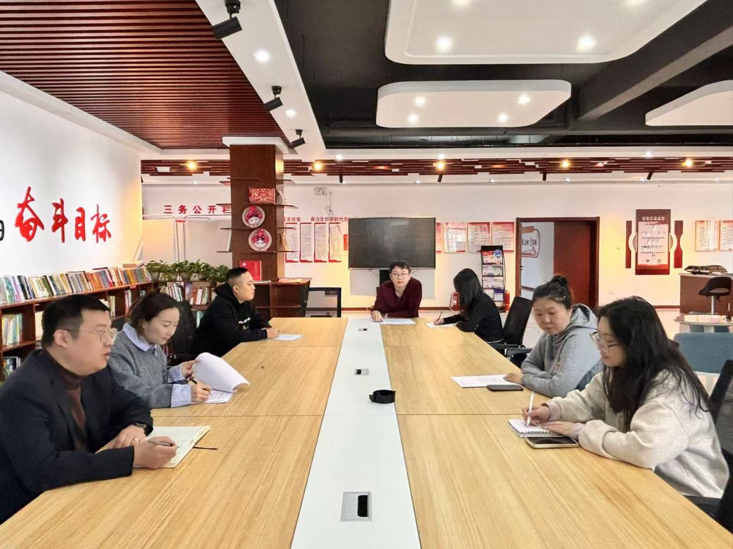

图二 大家认真学习中
